**AYUDAS ERGOGENICAS**

**CREATINA**

COMO ACTÚA:

-Nuestras células tienen diferentes vías por las cuales obtienen energía. Hay diferentes sustratos energéticos: hidratos de carbono, grasas y proteínas, pero nuestro organismo solo entiende de un combustible: el ATP (adenosín trifosfato). Cualquier alimento que ingerimos tienes que degradarse para formar ATP. Este ATP es nuestra gasolina.

**-Tenemos distintas vías para obtener energía:**

Desde el propio ATP que tenemos en nuestro tejido muscular. Dura solo unos pocos segundos, pero tenemos una forma de resintetizar este ATP: mediante la fosfocreatina (PC).

-Desde la glucosa. Se divide en la glucólisis no mitocondrial y la glucólisis mitocondrial. Se suele llamar glucólisis aeróbica y glucólisis anaeróbica, pero estos conceptos realmente no son correctos, ya que el hecho de que se use una vía u otra no depende de que haya oxígeno o no en la célula (ya que siempre hay), sino de que la intensidad del esfuerzo permita usar una vía u otra,

-Desde las grasas. Fosforilación oxidativa El uso de una vía u otra depende del estado en que nos encontremos, del tipo de ejercicio que hagamos, de la intensidad, de la duración y de la alimentación. Nos vamos a centrar en la vía del ATP-PC, que es donde actúa la creatina.

RESUMEN:

La suplementación con creatina puede ayudar a la resíntesis de ATP, porque si tenemos más reserva de fosfocreatina, va a haber una mejor resíntesis de ATP y, por tanto, más gasolina para nuestro músculo.

-Aumento de las repeticiones, mejora de la fuerza, mejora de la sensibilidad a la insulina.

Por otro lado, aumenta la captación de glucosa por el músculo, lo cual es clave para mejorar la resíntesis rápida de glucógeno post ejercicio.

**FUNCIONA POR ACUMULACIÓN: INGESTA DIARIA ININTERRUMPIDA DOSIS: 1GR/10KG DE PESO**

**IMPORTANTE CRETINA MONOHIDRATO SELLO “CREAPURE”**

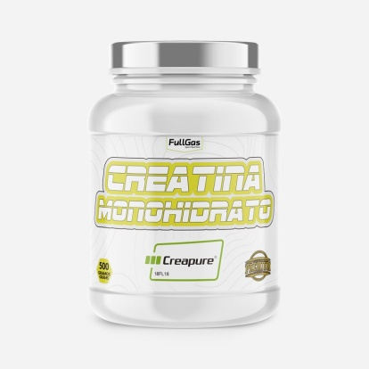

**CAFEÍNA**

COMO ACTÚA:

- Tiene propiedades excitantes, antipsicóticas, de estimulación de ánimo, disminuye la fatiga, aumenta la vigilia y, por tanto, es capaz de aumentar la capacidad de rendimiento físico, y por eso es muy interesante a nivel del deporte y del ejercicio.

- Estimula el sistema nervioso central y eso hace que estemos más atentos.

- Produce un aumento de la movilización de ácidos grasos. Este aumento de la movilización de ácidos grasos es debido a un aumento de la lipólisis y el aumento de la oxidación de ácidos grasos que hace que ahorremos glucógeno. Disminuye el uso de hidratos de carbono y, por lo tanto, es beneficioso de cara al rendimiento, porque una depleción de los depósitos de glucógeno nos va a llevar a la fatiga, por lo que todo lo que sea ahorrar glucógeno puede ser interesante

- La cafeína aumenta la secreción de betaendorfinas, que disminuyen la percepción del dolor. Esto es interesante en deportes de alta intensidad, deportes de alto esfuerzo

- Mejora la función neuromuscular y la contracción muscular esquelética, así como la respuesta termorreguladora, además de reducir la percepción del esfuerzo realizado, mejorar el estado de alerta, el tiempo de reacción

RESUMEN

Mejora del rendimiento, reduciendo sensación de esfuerzo, atrasando fatiga y deterioro mental, aumenta resíntesis de glucógeno, aumenta la atención…una taza de café son 75 mg, si es muy cargado son 125 mg. Para llegar a dosis efectivas puede ser necesario utilizar la suplementación

**FUNCIONA POR INGESTA AGUDA: INGESTA 45- 60 MIN ANTES DEL ESFUERZO DOSIS: 200 – 400 MG (PROBAR TOLERANCIA)**

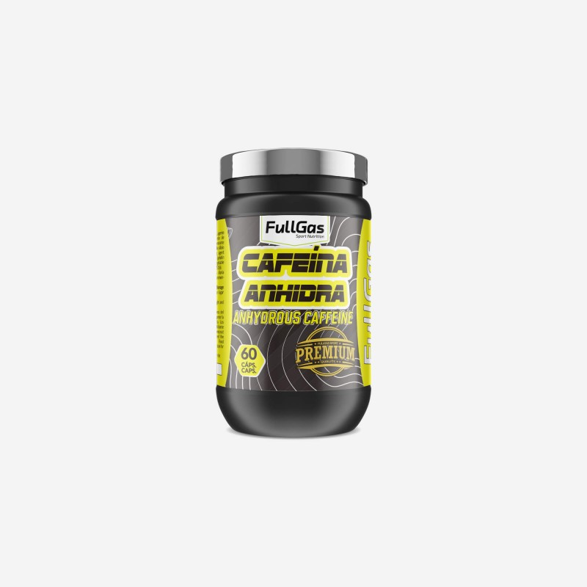

**BETA-ALALINA**

COMO ACTÚA:

-Cuando se consume de forma externa puede unirse a otro aminoácido llamado l-histidina y formar carnosina en el músculo

-Tenemos diferentes formas de obtención de energía en nuestro organismo. Cuando hablamos de deporte de alta intensidad, sobre todo, vamos a involucrar las vías «rápidas» de obtención de energía, es decir, las reservas de ATP y PC (vía de los fosfágenos) y la vía glucolítica.

-Cuando obtenemos energía a nivel de la vía glucolítica, se va a acumular estrés metabólico, por acumulación de metabolitos como fosfato inorgánico, iones de hidrógeno y demás. Una elevación drástica de los iones de hidrógeno va a llevar a un estado de acidosis, el cuál va a contribuir, entre otros factores, a la aparición de fatiga muscular.

-Al suplementarnos con beta-alanina vamos a hacer que aumenten las concentraciones de carnosina muscular. La beta-alanina, cuando se une con la l-histidina forma carnosina. Lo que puede hacer la carnosina es captar los iones de hidrogeno y con ello retrasar un poco la acidosis, lo que retrasará un poco la fatiga.Se recomienda dividir la dosis para evitar efectos como picores y malestar abdominal…

RESUMEN

-La beta-alanina, que puede sernos de ayuda en un tipo muy concreto de esfuerzo: deportes de alta intensidad de una duración aproximada de entre 1 a 4 minutos de esfuerzo, aunque esto es relativo, ya que podría ayudar incluso en deportes de algo más de duración, pero de forma menos significativa

**FUNCIONA POR ACUMULACIÓN: INGESTA DIARIA ININTERRUMPIDA DOSIS: 5GR/DIARIOS**

**DIVIDIR EN DOSIS DE 2,5 GR**

